Schéma du circuit

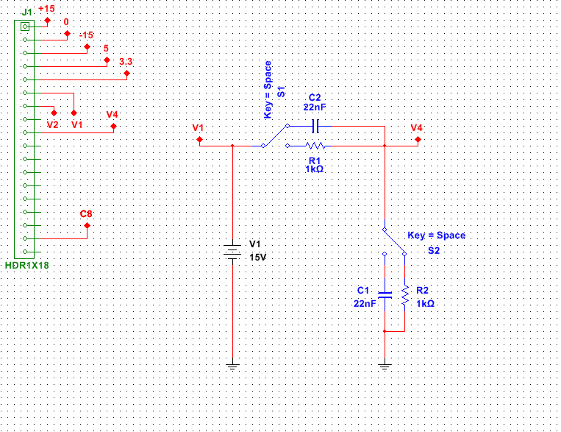

Simulation

**Circuit CR : Circuit RC :**

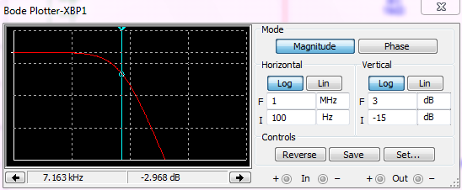

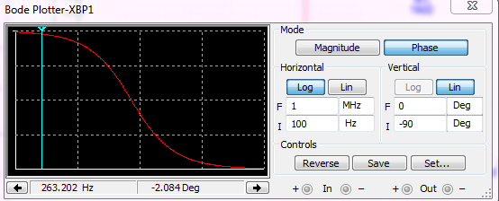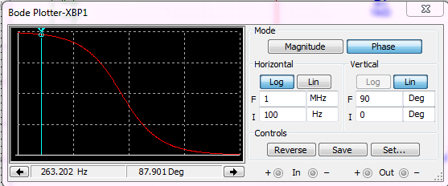

Routage

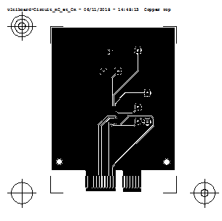

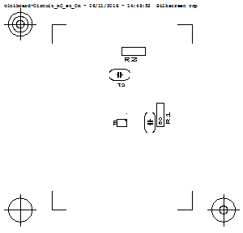

Nomenclature

|  |  |  |  |  |  |  |
| --- | --- | --- | --- | --- | --- | --- |
| **Composants** | **quantité** | **Valeur** | **Reference** | **Prix** | **Fabriquant** | **Liens** |
| Résistance | 2 | 1kΩ | MBB02070C1001FCT00 | 0.088€ | Vishay | https://fr.rs-online.com/web/p/resistances-traversantes/4777928/ |
| Condensateur | 2 | 22nF | C322C223K1R5TA | 0.286€ | KEMET | https://fr.rs-online.com/web/p/condensateurs-ceramique-multicouche/5381483/ |
| Switch | 1 | x | TS3A24157DGSR | 0.878€ | Texas instrument | https://fr.rs-online.com/web/p/commutateurs-multiplexeurs/7098978/ |

PCB